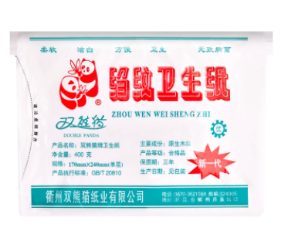

卫生纸

品牌：双熊猫

规格：400克

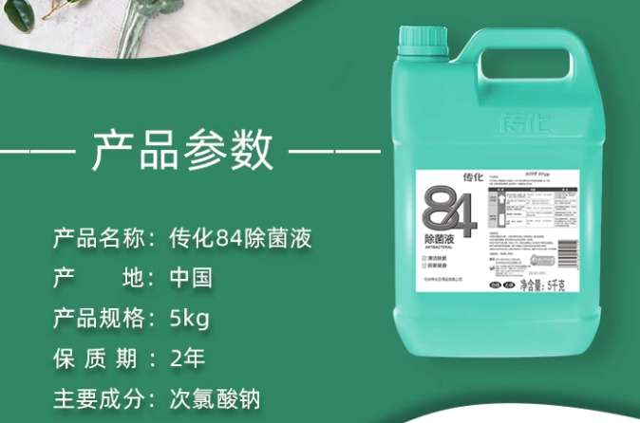

84除菌液

品牌：传化

规格：5千克一壶

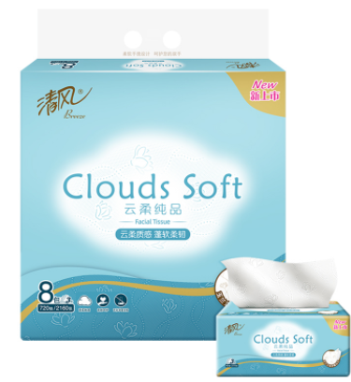

纸巾

品牌：清风云柔纯品

规格：S（190mm\*132mm），一提8包

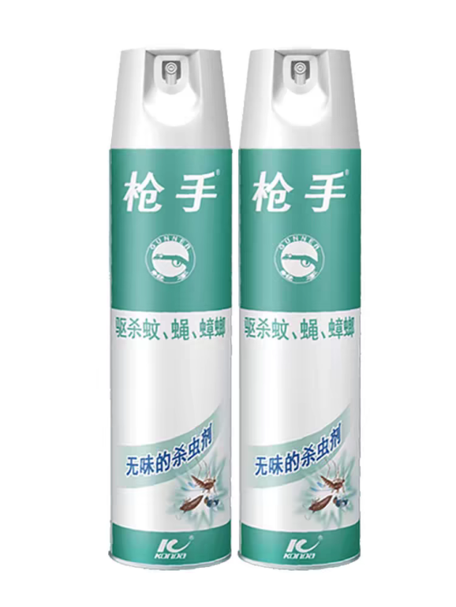

杀虫剂

品牌：枪手

规格：600ml，无味